令和7年5月5日
和歌山大学柑芦会和歌山支部会員各位
和歌山大学柑芦会和山支部
支部長 山中盛義
柑芦会和歌山支部「令和6年度・支部員総会」開催のお知らせ
開催日時：令和7年6月28 日（土） 午後1時30分～受付
開催場所：ダイワロイネットホテル和歌山 4 階
- 支部総会：午後2 時～午後3 時
➁ 講 演 会：午後3 時半～午後4 時半
講 師：和歌大学経済学部 教授 斎藤久美子 氏
テーマ：COVID-19と和歌山県経済の動向（仮称）
－サンゴ群生、サンゴ礁を活用した観光行政を中心に：沖縄県と比較して－
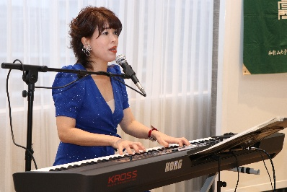
③ 懇 親 会：午後5 時～午後7 時
懇親会会費 8,000 円 アトラクション：宝子ミニコンサート
プレゼン①：和歌山大学ソーラーカー
プロジェクト
プレゼン➁：留学生紹介

昨年度の状況はHPをご覧ください https://kourowakayama.com/report.html


出欠の連絡を当メールでの返信で、5月31日までにご返事賜りますようお願い申し上げます。なお、メール連絡には「期別・氏名・連絡先（携帯電話等）」の記載をお願いいたします。

年会費お支払いのお願い
和歌山支部は支部会員の年会費により運営維持されています。年会費は 3 千円で、支部事務局の運営に使われます。また本会の機関誌「柑芦」は原則として支部会費納入者に送付させていただいております。
ネット等の振込に関しては、下記支部の銀行口座にお願いいたします。その際にはお名前の前に卒期等（例：ダイ 60 コウロタロウ）を入れてください。
紀陽銀行 本店営業部 普通預金 789216

また、過年度より本部取扱いの支部会費納入も開始されました。別途取扱業者「㈱サラト」から「コンビニ収納依頼書」もお手元に届くと思います。
重複納付の方もありますので、上記「郵便局」、「紀陽銀行」・「コンビニ」のいずれかで納付いただきたくよろしくお願いいたします。

